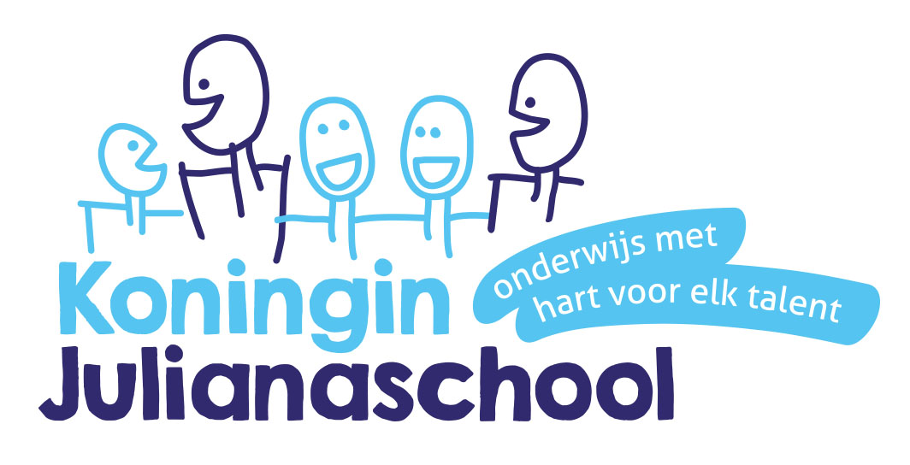 | Agenda M.R vergadering KJS  Datum: 6 juni 2017  Tijd: 19:45 uur – 21:45 uur  Plaats: Personeelskamer  Notulant: Natasja

Deel met directie ( Godelieve )
- Opening.  Zijn er vragen voor de rondvraag? | Kirsten | 19:45 – 19:50
- Notulen 9 mei 2017 bespreken.  Welke acties en besluiten mogen eraf? | Kirsten | 19:50 – 20:10
- Schoolse zaken  - Schoolgids (instemmingsrecht)  - Schoolplan (voorheen jaarplan) doornemen  - Voorstel oplossing drukte middagpauze  - Mededelingen/actuele ontwikkelingen | Godelieve | 20:10 – 20:50
- Ingekomen post, e-mails en ingekomen stukken | Kirsten | 20:50 – 20:55
Deel zonder ( Godelieve )
- Planning vergaderdata schooljaar 17/18 | Kirsten | 21:00 – 21:15
- Contact GMR  Zijn er nog mededelingen? | Kirsten | 21: 15 - 21:20
- punten in de nieuwsbrief? | Maaike | 21:20- 21:30
- Rondvraag | Kirsten | 21:30 - 21:45

